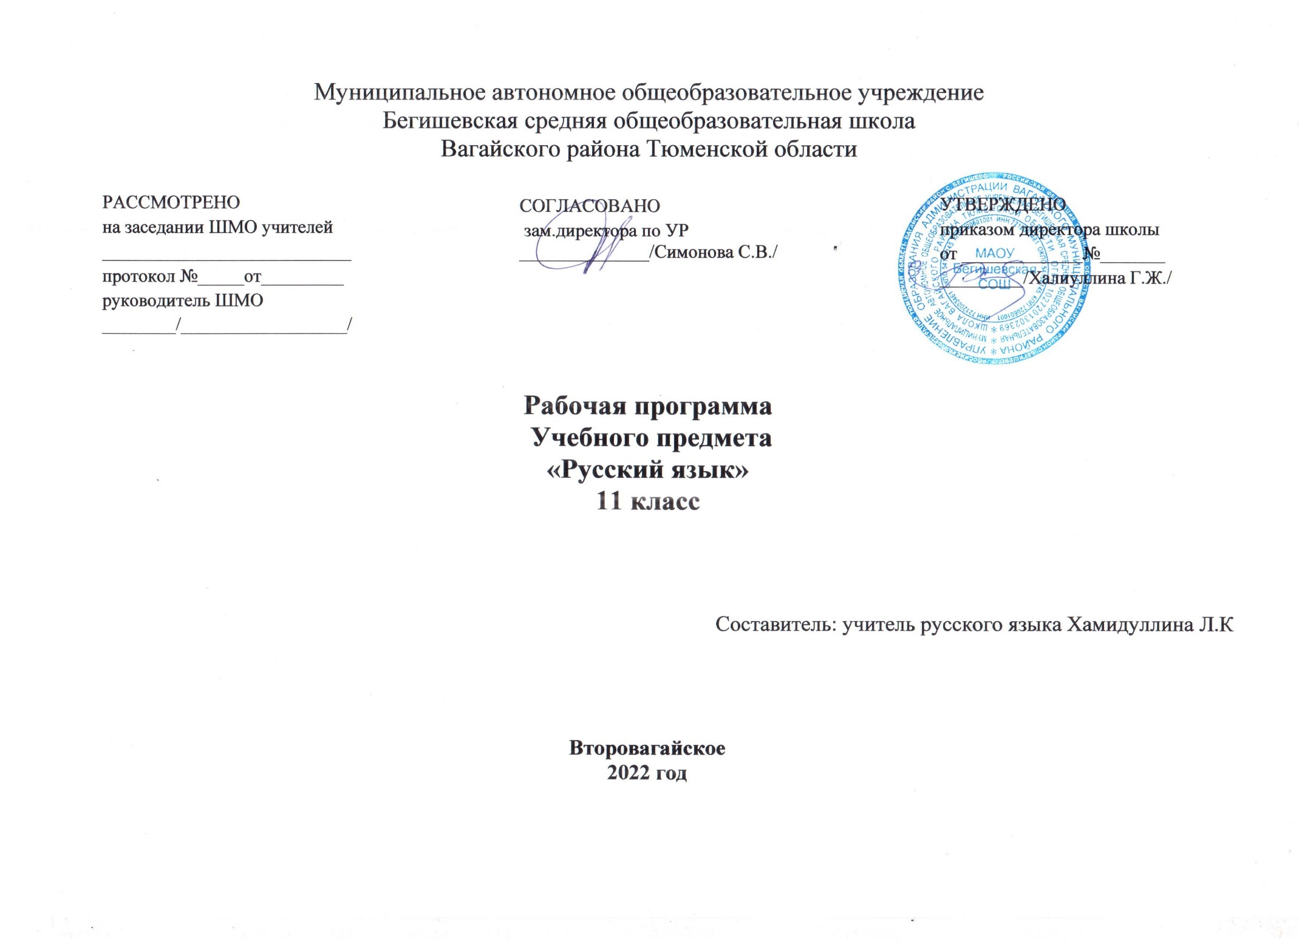
Календарно-тематическое планирование по русскому языку 11 класс.
№ | Наименование раздела, тема урока | Количество часов
1 | Основные понятия синтаксиса и пунктуации. Основные синтаксические единицы | 1
2 | Основные принципы русской пунктуации. Пунктуационный анализ словосочетания. | 1
3 | Словосочетание как единица синтаксиса. Классификация словосочетаний. | 1
4 | Словосочетание как единица синтаксиса. Виды синтаксической связи. | 1
5 | Словосочетание как единица синтаксиса. Синтаксический разбор словосочетания | 1
6 | Предложение как единица синтаксиса. Понятие о предложении. Основные признаки предложения. Классификация предложений. | 1
7 | Виды предложений по цели высказывания. Виды предложений по эмоциональной окраске. Утвердительные и отрицательные предложения. | 1
8 | Виды предложений по структуре. Двусоставные и односоставные предложения. Главные члены предложения. | 1
9 | Тире между подлежащим и сказуемым. | 1
10 | Распространенные и нераспространенные предложения. Предложения распространенные. Предложения нераспространенные. Второстепенные члены предложения | 1
11 | Полные и неполные предложения. Тире в неполном предложении. Соединительное и интонационное тире | 1
12 | Порядок слов в простом предложении. Инверсия. | 1
13 | Р.Р. Синонимия разных типов простого предложения. | 1
14 | Простое осложненное предложение и простое неосложненное предложение. Синтаксический разбор простого предложения. | 1
15 | Однородные члены предложения. Знаки препинания в предложениях с однородными членами. | 1
16 | Р.Р. Знаки препинания в предложениях с однородными членами. Конструирование предложений. | 1
17 | Знаки препинания при однородных и неоднородных определениях. | 1
18 | Знаки препинания при однородных и неоднородных приложениях. | 1
19 | Знаки препинания при однородных членах, соединенных неповторяющимися союзами. | 1
20 | Знаки препинания при однородных членах, соединенных повторяющимися и парными союзами | 1
21 | Р.Р. Обучение лингвистическому анализу художественного текста. | 1
22 | Обобщающие слова при однородных членах. Знаки препинания при обобщающих словах. | 1
23 | Обобщающие слова при однородных членах. Знаки препинания при обобщающих словах. Закрепление изученного. | 1
24 | Контрольный диктант по теме "Однородные члены предложения". | 1
25 | Анализ диктанта. Работа над ошибками. Повторение и закрепление изученного по теме "Однородные члены предложения". | 1
26 | Обособленные члены предложения. Знаки препинания при обособленных членах предложения. | 1
27 | Знаки препинания при обособленных членах предложения. Закрепление изученного. | 1
28 | Повторительно-обобщающий урок по теме "Знаки препинания при обособленных членах предложения" | 1
29 | Необособленные определения. | 1
30 | Определения обособленные и необособленные. Пунктуация при них | 1
31 | Обособленные приложения. | 1
32 | Закрепление изученного по теме "Обособленные приложения". | 1
33 | Обособленные обстоятельства. | 1
34 | Повторение и закрепление изученного по теме "Обособленные обстоятельства". | 1
35 | Повторение и закрепление изученного по теме "Обособленные обстоятельства". | 1
36 | Обособление дополнений. | 1
37 | Обособленные дополнения. Знаки препинания при них | 1
38 | Повторительно-обобщающий урок по теме "Обособленные члены предложения". | 1
39 | Урок развития речи. Обучение лингвистическому анализу текста. | 1
40 | Уточняющие, пояснительные и присоединительные члены предложения. | 1
41 | Уточняющие, пояснительные и присоединительные члены предложения. | 1
42 | Контрольный диктант с грамматическим заданием по теме по теме "Обособленные члены предложения". | 1
43 | Знаки препинания при сравнительном обороте. | 1
44 | Р.Р. Параллельные синтаксические конструкции. Конструирование предложений. | 1
45 | Знаки препинания при словах и конструкциях, грамматически не связанных с предложением. | 1
46 | Знаки препинания при обращениях. | 1
47 | Знаки препинания при вводных словах и словосочетаниях. | 1
48 | Знаки препинания при вводных словах и словосочетаниях. | 1
49 | Знаки препинания при вставных конструкциях. | 1
50 | Знаки препинания при междометиях, утвердительных, отрицательных, вопросительно-восклицательных словах. | 1
51 | Повторительно-обобщающий урок по теме " Знаки препинания при словах и конструкциях, грамматически не связанных с предложением". | 1
52 | Повторительно-обобщающий урок по теме " Знаки препинания при словах и конструкциях, грамматически не связанных с предложением". | 1
53 | Контрольная работа по теме "Простое предложение". | 1
54 | Понятие о сложном предложении. | 1
55 | Сложносочиненное предложение. Знаки препинания в сложносочиненном предложении. | 1
56 | Знаки препинания в сложносочиненном предложении. Закрепление изученного. | 1
57 | Синтаксический разбор сложносочиненного предложения. | 1
58 | Сложноподчиненное предложение. Главное и придаточное предложения. | 1
59 | Сложноподчиненное предложение. Типы придаточных предложений. | 1
60 | Знаки препинания в сложноподчиненном предложении с одним придаточным. | 1
61 | Знаки препинания в сложноподчиненном предложении с одним придаточным. Закрепление изученного. | 1
62 | Синтаксический разбор сложноподчиненного предложения с одним придаточным. | 1
63 | Знаки препинания в сложноподчиненном предложении с несколькими придаточными. | 1
64 | Знаки препинания в сложноподчиненном предложении с несколькими придаточными. Закрепление изученного, | 1
65 | Синтаксический разбор сложноподчиненного предложения с несколькими придаточными. | 1
66 | Урок развития речи. Обучение лингвистическому анализу текста. | 1
67 | Бессоюзное сложное предложение. Знаки препинания в бессоюзном сложном предложении. | 1
68 | Запятая и точка с запятой в бессоюзном сложном предложении. | 1
69 | Двоеточие в бессоюзном сложном предложении. | 1
70 | Тире в бессоюзном сложном предложении. | 1
71 | Знаки препинания в бессоюзном сложном предложении. Закрепление изученного. | 1
72 | Синтаксический разбор бессоюзного сложного предложения. | 1
73 | Сложное предложение с разными видами союзной и бессоюзной связи. | 1
74 | Период. Знаки препинания в периоде. | 1
75 | Сложное синтаксическое целое и абзац. | 1
76 | Синонимия разных типов сложного предложения. | 1
77 | Контрольный диктант с грамматическим заданием по теме "Сложное предложение". | 1
78 | Урок развития речи Способы передачи чужой речи. | 1
79 | Урок развития речи Способы передачи чужой речи. Знаки препинания при прямой речи. | 1
80 | Знаки препинания при диалоге | 1
81 | Знаки препинания при цитатах. | 1
82 | Урок развития речи. Сочинениеминиатюра | 1
83 | Сочетание знаков препинания. Вопросительный и восклицательный знаки. Запятая и тире. | 1
84 | Сочетание знаков препинания. Многоточие и другие знаки препинания. | 1
85 | Сочетание знаков препинания. Скобки и другие знаки препинания. Кавычки и другие знаки препинания. | 1
86 | Факультативные знаки препинания. | 1
87 | Авторская пунктуация. | 1
88 | Урок развития речи. Обучение лингвистическому анализу текста. | 1
89 | Итоговый контрольный диктант с грамматическим заданием. | 1
90 | Урок развития речи. Культура речи как раздел науки о языке, изучающий правильность и чистоту речи. Язык и речь. Правильность речи. | 1
91 | Урок развития речи. Культура речи. Язык и речь. Нормы литературного языка: орфоэпические, акцентологические, словообразовательные... Речевая ошибка. | 1
92 | Урок развития речи. Качества хорошей речи: чистота, выразительность, уместность, точность, богатство. Виды и роды ораторского красноречия. Ораторская речь и такт. | 1
93 | Урок развития речи. Стилистика как раздел науки о языке, изучающий стили языка и стили речи, а также изобразительно-выразительные средства. Классификация функциональных стилей. | 1
94 | Урок развития речи. Научный стиль. | 1
95 | Урок развития речи. Официально-деловой стиль. | 1
96 | Урок развития речи. Публицистический стиль. | 1
97 | Урок развития речи. Разговорный стиль. | 1
98 | Урок развития речи. Художественный стиль. | 1
99 | Урок развития речи. Текст. Основные признаки текста. Функционально-смысловые типы речи. | 1
100 | Урок развития речи. Лингвистический анализ текста. | 1
101 | Из истории русского языкознания. | 1
102 | Итоговый урок по курсу русского языка 11 класса. | 1
 | Итого: | 102 часа

